Rapport Base de données

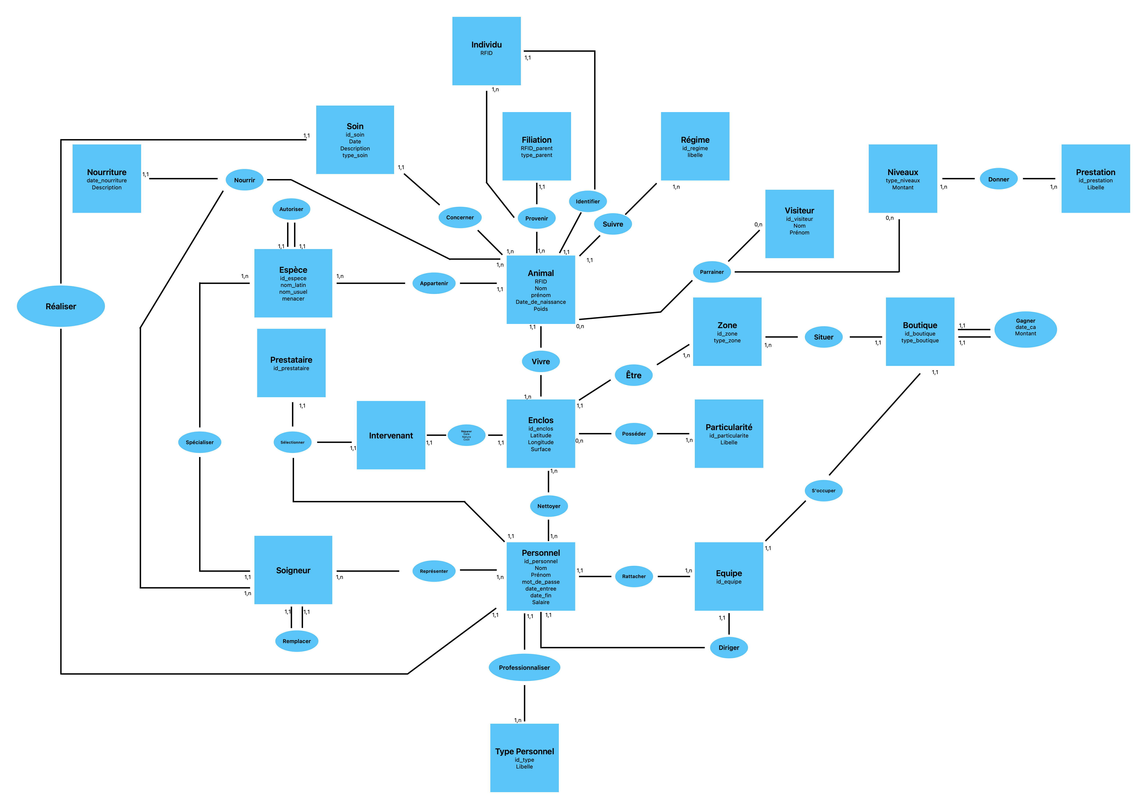

Pour le MCD, nous avons identifié 20 entités. Pour chacune de ces entités, soit nous avions une clé primaire identifiable (animal avec le RFID) soit nous avons choisi de créer un identifiant unique pour éviter toute violation de contrainte.

L’entité individu nous permet d’affilier un animal du zoo à un animal extérieur sans avoir à remplir plusieurs attributs à nul si on ne connait pas toutes les informations les concernant (ce qui est fort probable étant donnée qu’ils ne sont pas dans le zoo). Pour cette entité nous avons choisi le numéro RFID en tant que clé primaire, car c’est la seule information qui est unique pour chaque animal, elle nous permet donc à coup sûr de les identifier en ayant leur numéro.

Nous avons établis que 1 individu correspond à 1 animal au minimum et 1 au maximum.

L’entité soin permet de savoir quel animal a été soigné, quand et par qui. Afin d’éviter toute violation de contrainte, nous avons choisi l’attribut id_soin (qui est un identifiant) comme clé primaire. Cela nous permet de faire plusieurs soin dans la même journée avec le même soigneur.

Nous avons établis que 1 soin correspond à 1 animal au minimum et au maximum mais aussi que 1 animal reçoit 1 soin au minimum (rare qu’un animal ne se blesse jamais de toute sa vie) et au maximum n.

L’entité filiation nous permet d’établir la filiation entre 2 animaux. Nous avons choisi comme clé primaire RFID du parent et de l’enfant ansi que l’attribut type_parent. Dans la base de données, nous avons également rajouter une contrainte qui vérifie que le type_parent est soit ‘PERE’ soit ‘MERE’, cela nous permet donc de limiter le nombre de parent pour un individu à 2 maximum.

L’entité régime nous permet de définir le régime alimentaire d’un animal, de déterminer ces besoins en nourriture (carnivore, omnivore, etc). Nous avons choisi de créer un identifiant unique pour chaque régime pour l’utiliser en tant que clé primaire.

L’entité nourriture correspond à la quantité de nourriture donnée et à quel moment. Elle permet de suivre les quantités données aux animaux d’identifier les produits utilisé et savoir qui a donné cette nourriture.

L’entité animal est l’une des plus centrales du MCD, elle possède plusieurs attributs tels que le nom, le prénom, la date de naissance, le poids.
Elle a au total 8 associations :
- Elle interagit avec filiation pour déterminer la filiation des animaux entre eux
- Elle interagit également avec régime pour savoir quel animal suit quel régime
- Elle interagit avec parrainer, pour savoir si l’animal fait l’objet d’un parrainage par un visiteur
- Elle interagit avec l’association Vivre pour savoir dans quel enclos vit l’animal
- Elle interagit avec l’association Appartenir pour savoir à quelle espèce appartienne l’animal.
- Elle interagit avec l’association Nourrir pour savoir qui a nourrit et quand ainsi que ce qu’on a donné à un animal.
- Elle interagit avec l’association Concerner pour savoir quel soigneur a soigné quand quel animal et pourquoi.
- Enfin elle interagit avec l’association identifier qui permet de relier l’animal à son RFID
Nous avons choisi de relier RFID et animal afin de séparer un animal connu et identifié du zoo d’un animal dont on ne sait presque rien (parent d’un animal extérieur au zoo).
L’entité espèce correspond à toutes les espèces présentent dans le zoo (d’où la cardinalice entre appartenir et espèce). Selon nous le zoo ne stocke pas dans sa base de données les informations sur toutes les espèces d’animaux qui représenterai une quantité de donnée colossale et donc des coûts plus élevé pour un intérêt faible (voire inexistant).
Elle possède une association réflexive Autoriser qui nous permet de déterminer si 2 espèces peuvent vivre ensemble ou non (par ex : si les panda et les lions peuvent vivre ensemble dans le même enclos).

L’entité visiteur permet d’identifier chaque visiteur du zoo pour connaitre ses contributions, son statut, ce qui nous permet de déterminer les prestations auxquels celui-ci à accès.

L’entité prestation nous permet de connaitre toutes les différentes prestations proposées et le niveau minimum nécessaire de contribution pour y avoir accès.

L’entité niveau permet de déterminer les différents niveaux que peuvent avoir les visiteurs en parrainant un animal puis le montant //minimum de contribution pour obtenir le niveau.

L’entité enclos est une autre entité centrale du MCD, elle interagit avec beaucoup d’autres entités. Elle permet d’identifié un enclos, connaitre sa position dans le zoo, sa surface, les réparations qu’il a subit, les animaux qui vivent dedans, la zone dans laquelle il est situé, les particularités qu’il possède et quels membres du personnels s’occupent de son entretien.

L’entité intervenant interagit directement avec celle-ci, elle regroupe le personnel qui s’occupe des réparations et les prestataires dans une entité unique. Cela nous permet notamment lors de la création des différentes tables de créer dans la table réparer 2 clés étrangères pour une réparation (une clé pour l’entité personnel et l’autre pour l’entité prestataire) et donc d’éviter lorsqu’une réparation a lieu d’insérer la date, la nature, le cout et 2 clés étrangères dont 1 mis à NULL, on n’insère dans cet table qu’une seule clé étrangère.

L’entité prestataire permet d’identifier les prestataires par une clé unique (id_prestataire). Elle est relié avec l’association sélectionner qui regroupe les prestataires et les membres du personnels dans l’entité intervenant comme vu précédemment.

L’association Réparer possède plusieurs attributs :
- Date
- Nature
- Cout

L’entité particularité regroupe toutes les particularités existantes des différents enclos dans le zoo. Elle est relié à enclos par l’association posséder. On a donc considérer ici que 1 particularité est présente au moins dans 1 enclos.

L’entité personnel est une autre entité centrale dans le MCD, elle permet de connaitre les informations de l’ensemble du personnel travaillant dans le zoo. C’est aussi l’entité qui permettra d’implémenter le système de connexion au site web pour gérer le zoo. Dans cet entité, on retrouve les attributs :
- Identifiant personnel (on l’utilise également en tant que login pour se connecter au site)
- Nom
- Prénom
- Mot de passe
- Date d’entrée en poste
- Date de fin de contrat si celui-ci a démissionné ou autre (permet de garder un historique des employés de savoir ce qu’ils ont fait et quand même après leur départ)
- Salaire
Nous avons choisi de séparer type personnel de l’entité personnel car cet attribut va être très souvent sollicité (de nombreux employés vont avoir le même type, sauf que l’un peut avoir le type Soigneur et l’autre soigneur, pour cet raison on a choisi de séparer l’attribut et d’en faire une entité).
Cet entité interagit avec :
- Equipe
- Type personnel
- Enclos
- Soigneur
- Soin
Ces associations nous permettent de rattacher une équipe à son chef et un membre du personnel à son équipe. Mais aussi de connaitre ces taches (connaitre sa fonction).

